Инструкция по услуге «Сдать отчетность»

Обращаем Ваше внимание, что подать сведения об изменении численности, а также неполной занятости работников в связи с распространением коронавирусной инфекции могут только работодатели, авторизованные через Госуслуги (ЕСИА). Для этого компания должна быть зарегистрирована на портале «Госуслуги» и иметь соответствующий кабинет.

- Войдите на портал https://trudvsem.ru/. Перейдите по ссылке «Войти».
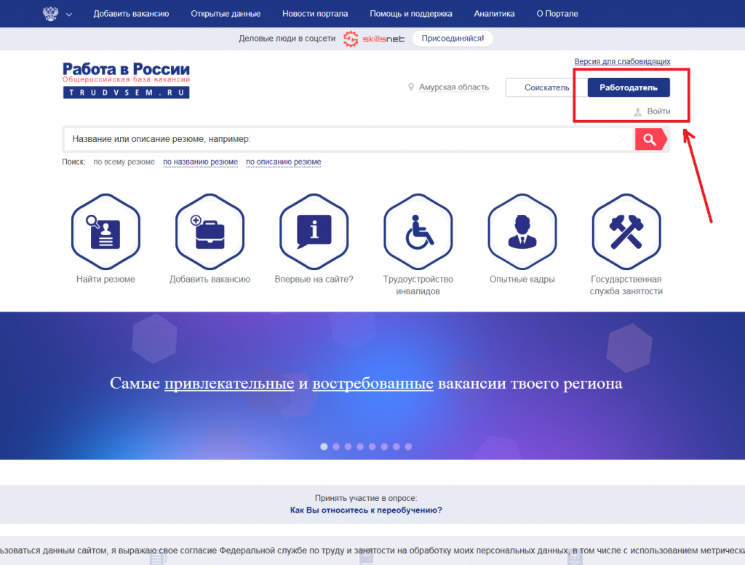
Обращаем Ваше внимание, что подать сведения об изменении численности, а также неполной занятости работников в связи с распространением коронавирусной инфекции могут только работодатели, авторизованные через Госуслуги (ЕСИА). Для этого компания должна быть зарегистрирована на портале «Госуслуги» и иметь соответствующий кабинет.

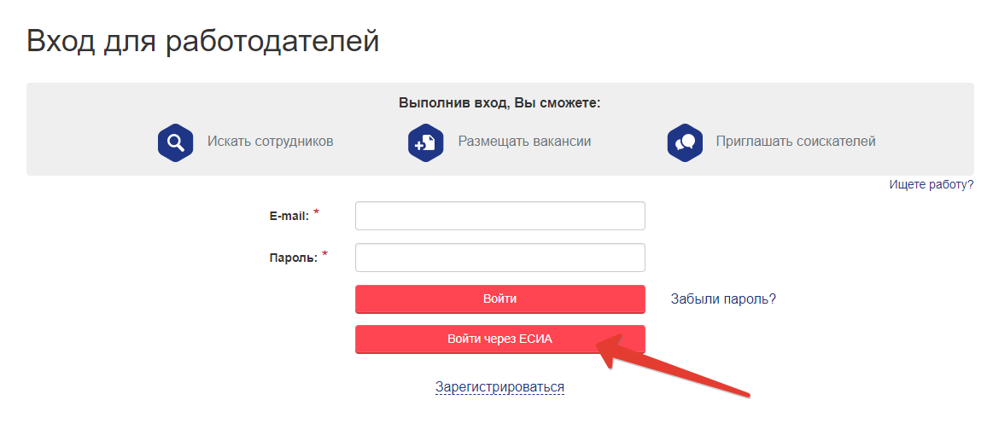

Переход на страницу подачи сведений осуществляется тремя путями:
- При нажатии на баннер, затем на кнопку «Подать информацию».
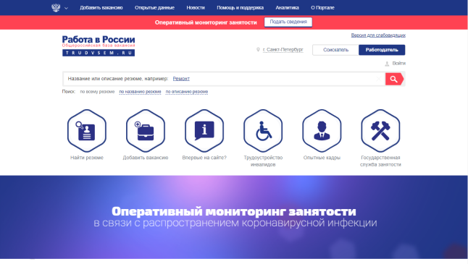
- При нажатии на кнопку «Оперативный мониторинг занятости «Подать сведения»» в верхней части Портала.
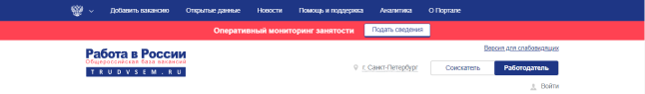
- При переходе в карточку компании с помощью «Меню» – «Компания» - «Сведения об изменении численности, а также неполной занятости работников в связи с распространением коронавирусной инфекции».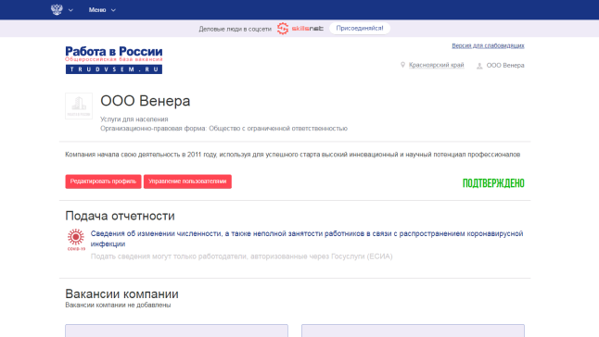
При переходе на страницу открывается форма подачи сведений. Все поля, кроме отчества, являются обязательными для заполнения. После заполнения формы необходимо нажать «Подать сведения».
Обратите внимание, если при подаче сведений в отчете допущена ошибка, следует подать новый отчет об изменении численности сотрудников, указав корректные сведения.
